**Reformok és felvilágosult abszolutizmus Mo.-on**

***Mária Terézia (1740—1780)***

-hatalomra kerül a Pragmatica Sanctio értelmében (1723), de az európai országok nem ismerik el őt tv.-es uralkodónak, kitör ***az osztrák örökösödési háború (1740—48)***  
—Mária T. az ogy.-en a magyar rendekhez fordul, hogy segítsék meg a poroszokkal szemben; rendjeink „életüket és vérüket” ajánlják, de állítólag „zabot nem”, azaz adót nem akarnak fizetni

—a háborúban a Habsburgok elveszítik Sziléziát, a fejlett iparvidéket (állandó porosz haderő!)  
-1756—63: a hétéves háborúban a poroszok megtartják Sziléziát ( haderőt kell fejleszteni, ehhez növelni kell az állami bevételeket)

-Mária T. uralma első felében próbál együttműködni rendekkel (célja a magyar rendek megadóztatása az örökös tartományok mintájára), de azok erre nem hajlandók

uralma 2. felében az ogy. nélkül, rendeleti úton kormányoz  
***—1754: kettős vámhatár-rendelet*** (merkantilista jellegű, mert az állam a kereskedelmi vámokkal operál és ipart fejleszt) TK. 190/7.  
-a lényeg: a jó minőségű porosz (sziléziai) áruk kiszorítása, az osztrák-cseh ipar felfuttatása, melynek áruit (gyengébb minőségük ellenére) Mo.-on is „meg kell venni”

—Mo. (éléskamra szerepe mellett) az osztrák-cseh ipar felvevőpiaca. Mindenhol azt kell fejleszteni, ami helyi adottság.

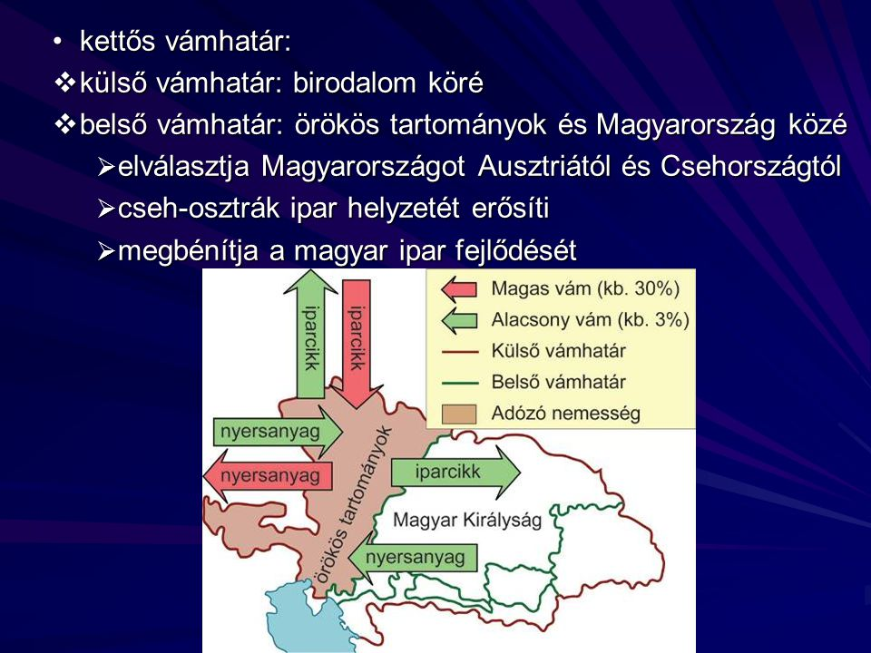—a magyar nemes adómentessége illúzió (a vámmal ő is adót fizet!). Csak saját szükségletének megfelelő mennyiségű árut vihet ki az országból vámmentesen.

***—1767: urbárium (úrbéri rendelet) a felvilágosult abszolutizmus állami jobbágyvédelme***-a jobbágyság földesúri terheinek szabályozása azért, hogy állami adófizetési képességét megőrizze („Ha a juhot nyírni akarjuk, etetni kell”) TK. 191/8.  
-a majorságok növekedése miatt korlátozni kellett a jobbágyok robotterheit (évi 52 nap igás vagy 104 nap gyalogrobot  
-rögzítik az úrbéres (jobbágytelkek) és majorsági földek arányát (nem bővíthetők korlátlanul a majorságok, hogy ne csökkenjen az adóalap, azaz a jobbágytelki állomány

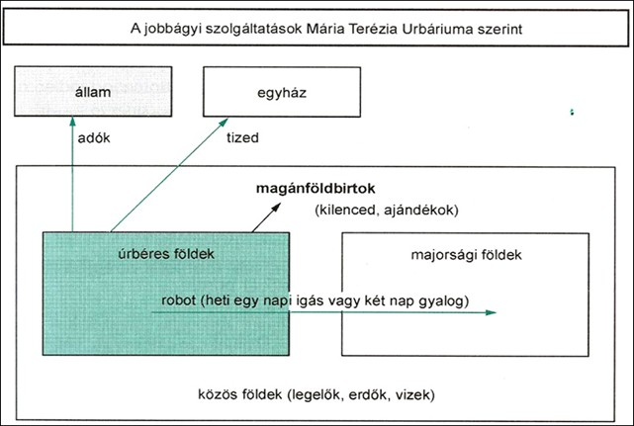Hatása: a viszonyok különbözősége miatt a Dunántúlon enyhülést hozott, Kelet-Mo.-on súlyosbította a jobbágyok terheit (ott most bontakozik ki a majorsági gazdálkodás)

***—1777: Ratio Educationis (oktatásügyi rendelet) TK. 191/10.***-egységes oktatásügyi rendszer a népiskolától az egyetemi képzésig  
-az egyházi kézben lévő oktatásügy (iskolák) állami ellenőrzésére törekvés pl. állami tantervekkel, tanfelügyeleti rendszerrel

-a 6—12 éves gyerekek javasolt iskoláztatása (nem tudja kötelezővé tenni, uis tudomásul kell venni, hogy a parasztfiúk szüleiknek segítenek a mg.-i munkákban. A tanévet ehhez kell idomítani.)

-a német nyelvű tankönyvek előtérbe hozása (a latin nyelvűek ellenében, burkolt németesítés)

-a történelem és a földrajz tanításának fontossága (cél az állam és az uralkodóház iránt hű polgárok kialakítása)

-a tanárok anyagi megbecsülése szükséges ahhoz, hogy motiváltak legyenek

-létrehozza Bécsben a magyar nemesi testőrséget, hogy a köznemességet a dinasztiához kösse (Bessenyei György pl.)

-megalapítja a Szent István-rendet (állami kitüntetés)

**—II. József (1780—90)**: Mária T. fia; sokat vár arra, hogy trónra kerülhessen beutazza birodalmát

-reformjai türelmetlenek, azonnali változtatásokat akarnak a soknemzetiségű, sokféle kultúrájú és vallású, fejlettségét tekintve is eltérő képet mutató birodalomban  
-nem koronáztatja meg magát magyar királlyá, hogy a rendi alkotmány ne kösse a kezét, ő a „kalapos király” (a korona is a bécsi kincstárba kerül)  
-álma ***az egységes birodalom létrehozása*** (német nyelvű, polgári)  
-***rendeletekkel kormányoz, rendi gyűlést nem hív össze***

* türelmi rendelet (kedvez a protestánsoknak és a görögkeletieknek a hivatalviselés tekintetében, eltörli a Carolina Resolutio korlátozását). Nem jelent vallásszabadságot, pl. meg van kötve a templomépítés lehetősége. TK. 192/14.
* megszünteti a nem tanító és nem gyógyító szerzetesrendeket, vagyonukat állami vallásalapban helyezi el, melyből a falusi plébánosokat támogatja
* indokolatlanul nyúl bele szokásokba, pl. körmenet, koporsós temetés tiltása
* jobbágyrendelet (a jobbágy név megszűnik, a jobbágyság intézménye megmarad. A jobbágy szabadon költözhet, ipart tanulhat (elfogytak a szabad földek!). Ingóságait örökítheti, ügyvédet kérhet a vármegyétől peres ügyeiben. TK. 193/17.  
  Előzmény: az erdélyi román parasztság felkelése (1784), melynek először volt nemzeti (magyarellenes) színezete. TK. 193/16.
* nyelvrendelet (németesítés; a hivatalokban és az oktatásban rövid időn belül csak az alkalmazható, aki használni tudja a német államnyelvet). E kérdésről kikérte a magyar rendek véleményét: alkalmas-e a modern ügyvitelre a latin, vagy nem.  
  Ez a rendelet modernizálta a magyar nemesi nacionalizmust: a magyar ruha, zene, tánc és nyelv használata vált divattá. TK. 196/10. 37. lecke
* új közigazgatás: 10 kerület, a vármegyék kiiktatásával

-rendeleteinek ellentmondásos hatásai: TK. 194/1. 37. lecke

A hivatalok nem győzték végrehajtani a sok rendeletet. Élete végén az uralkodó még a nemesi birtokok összeíratását is elkezdte, hogy a nemességet is megadóztassa.

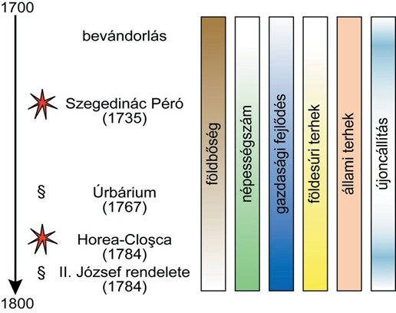Halálos ágyán a türelmi, a jobbágy-és az alsópapságra vonatkozó rendeletek kivételével az összeset visszavonta. TK.195/5. 37. lecke  
(Válsághelyzet: törökellenes háborúban áll a birodalom, szövetségben az oroszokkal, de csak az oroszok győznek, a Habsburg-hadsereg rekvirál az ország területén… A rendek alig várják a király halálát.)

A parasztság helyzetére ható tényezők a korszakban